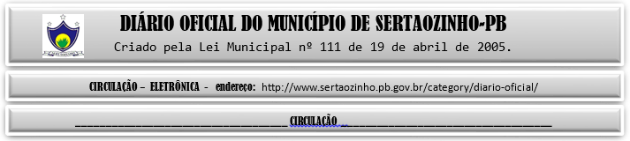

|  |
| --- |
| **ESTADO DA PARAÍBA**  **PREFEITURA MUNICIPAL DE SERTÃOZINHO**    **EXTRATO DE CONTRATO**  OBJETO: Contratação de serviço de Publicidade junto ao DOU (Entidade Singular). FUNDAMENTO LEGAL: Inexigibilidade de Licitação nº IN00004/2023. DOTAÇÃO: Recursos do Município de Sertãozinho: 02.02.04.122.1003.2.006.3.3.90.39.00.00.00.00.0500 02.03.04.122.1003.2.008.3.3.90.39.00.00.00.00.0500. VIGÊNCIA: até o final do exercício financeiro de 2023. PARTES CONTRATANTES: Prefeitura Municipal de Sertãozinho e: CT Nº 00041/2023 - 17.03.23 - G.W.PUBLICIDADE LEGAL E CONSULTORIA LTDA - R$ 65.000,00. |

PUBLICAR: